## **Prezentare Proiect: Rolul de Quality Assurance Tester în Echipa Cashify**

**Introducere:** Am avut oportunitatea de a colabora cu echipa noastră la dezvoltarea proiectului *Cashify*, un proiect accesibil online la [acest link](https://kapusta-qa-ro.p.goit.global/). Rolul meu în echipă a fost acela de Quality Assurance Tester, unde am avut responsabilitatea de a asigura calitatea produsului prin identificarea și raportarea problemelor.

**Organizare și Managementul Task-urilor:** Ne-am organizat eficient folosind Trello, unde am distribuit și monitorizat task-urile fiecărui membru al echipei. Am creat atât **test case pozitive**, cât și **test case negative**, în conformitate cu documentația disponibilă [aici](https://goit.notion.site/Termenii-de-referin-37bda7b3d6504a37945a61fc5a127052). Aceste test case-uri au fost esențiale pentru acoperirea tuturor scenariilor posibile.

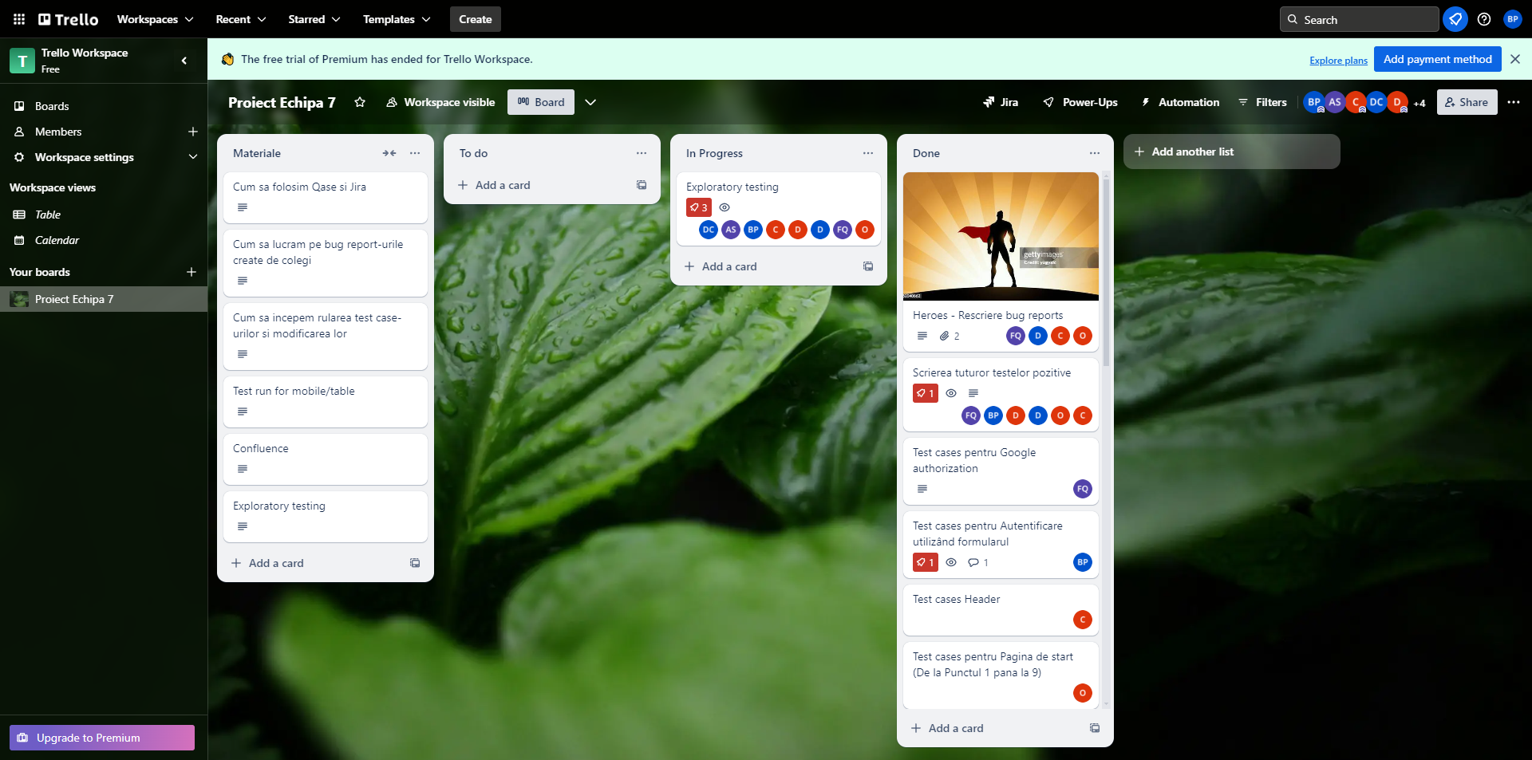

**Crearea și Executarea Test Case-urilor:** După finalizarea test case-urilor, am procedat la rularea **test run-urilor** pe diverse browsere și dispozitive, pentru a asigura o testare cuprinzătoare. Personal, am creat și rulat test case-uri pentru **funcționalitatea de autentificare** și o parte din **pagina de start**. Testele au fost executate pe browserul Chrome, pe dispozitive de tip laptop și tabletă, în limbile română și ucraineană.

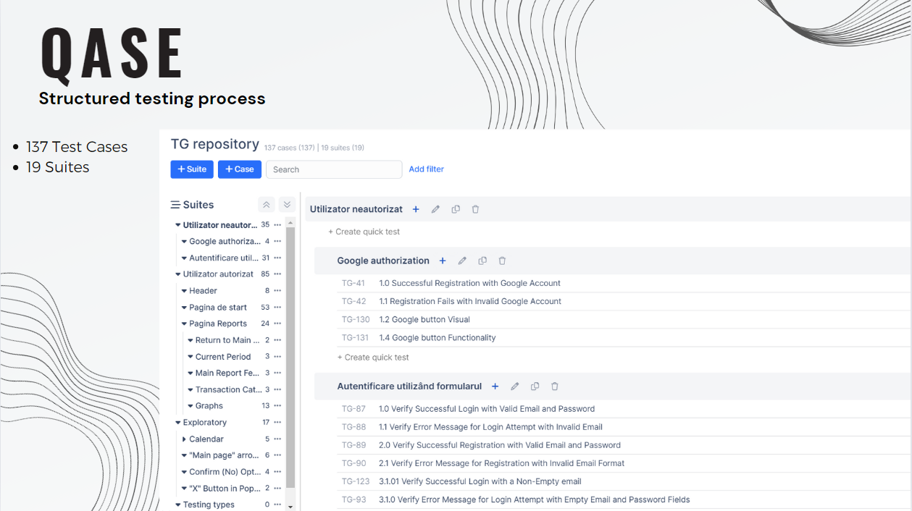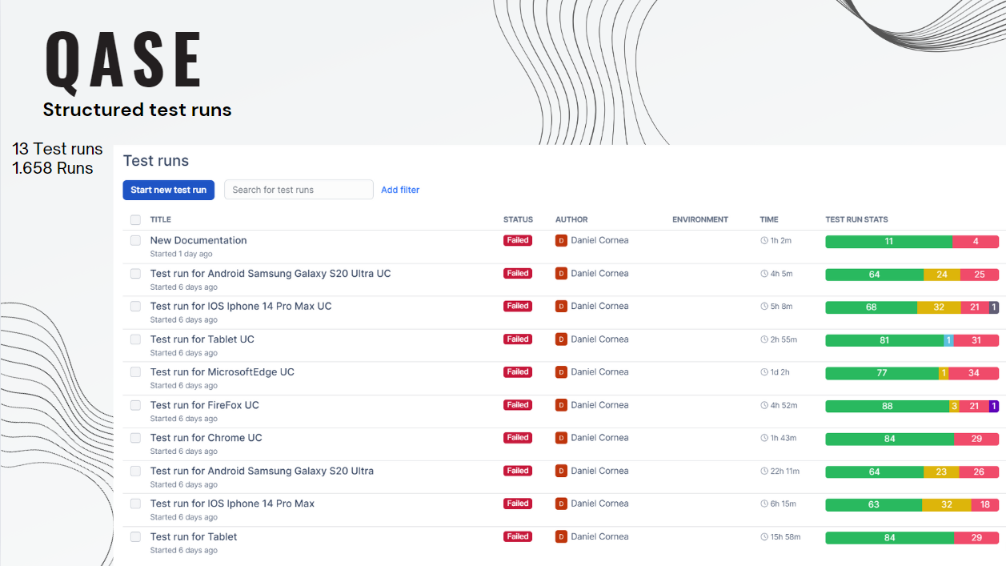

**Raportarea Bug-urilor:** Pentru fiecare problemă identificată, am creat un **bug report** în Jira, detaliind natura problemei și pașii de reproducere. Aceste rapoarte au fost esențiale pentru ca echipa de dezvoltare să poată remedia problemele identificate.

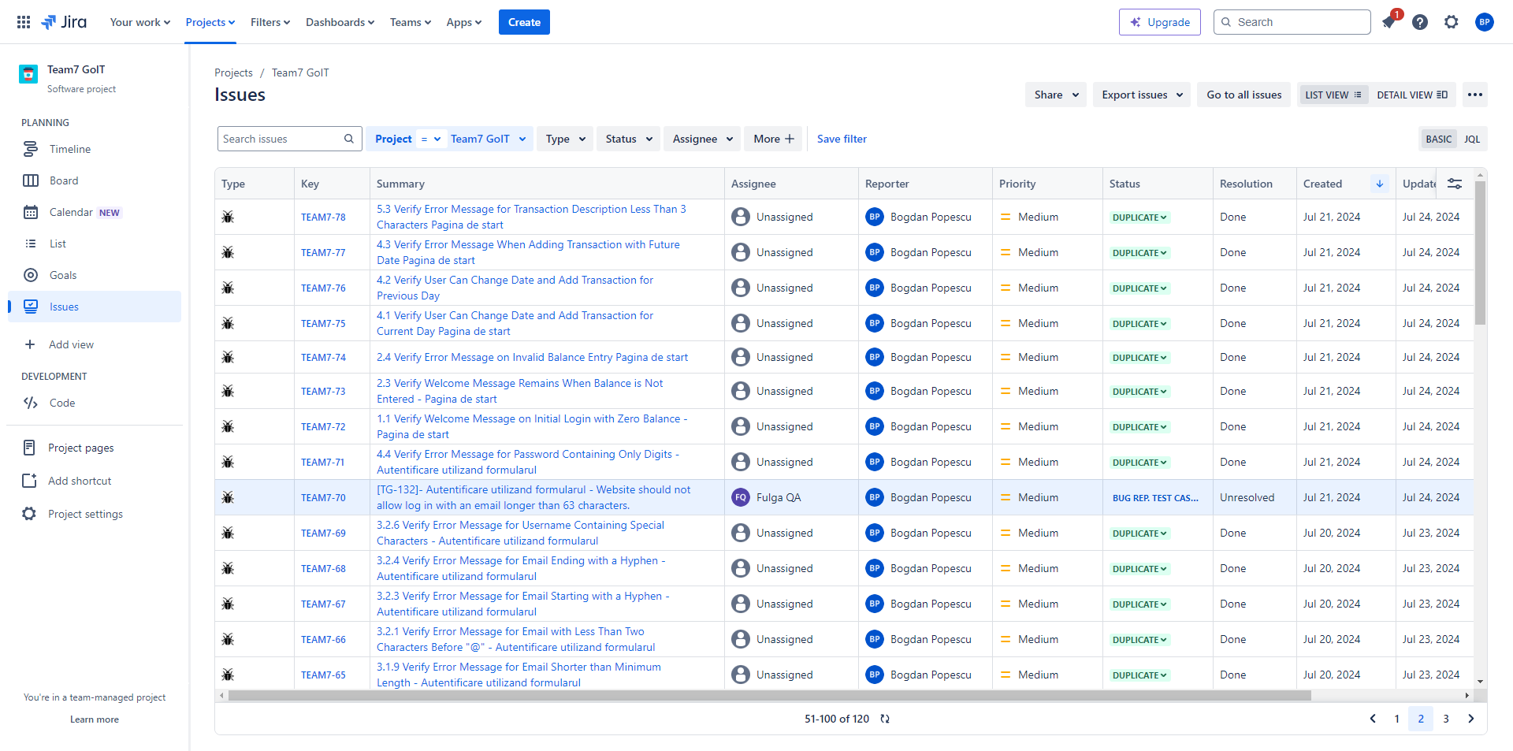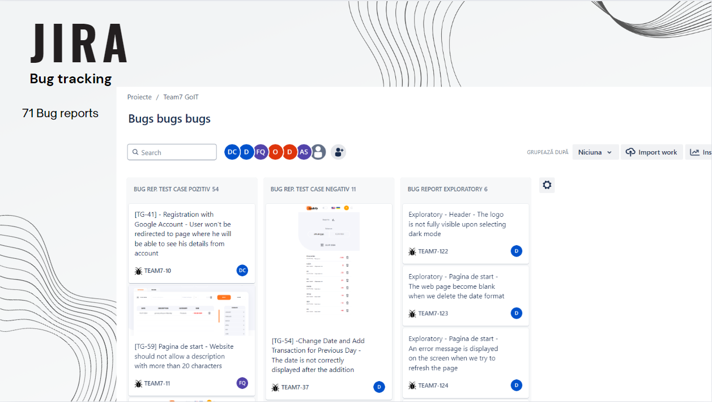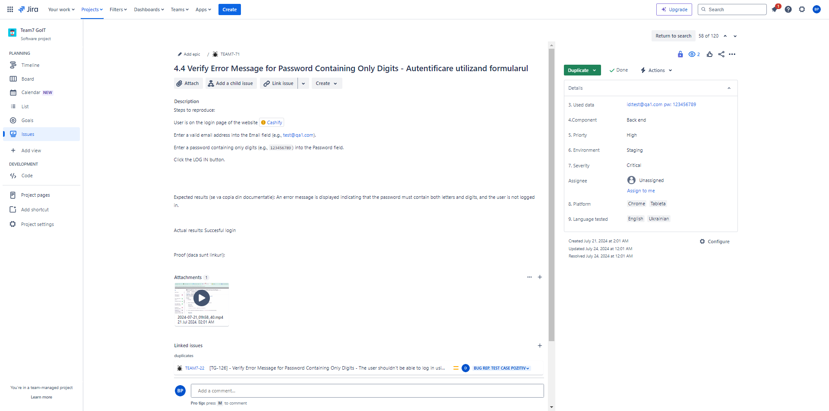

**Documentarea în Confluence:** Pe lângă activitățile de testare, am contribuit și la documentarea proiectului în Confluence. Am redactat documentația pentru **funcționalitatea "Dark Mode"**, detaliind specificațiile și comportamentul așteptat al acestei funcționalități.

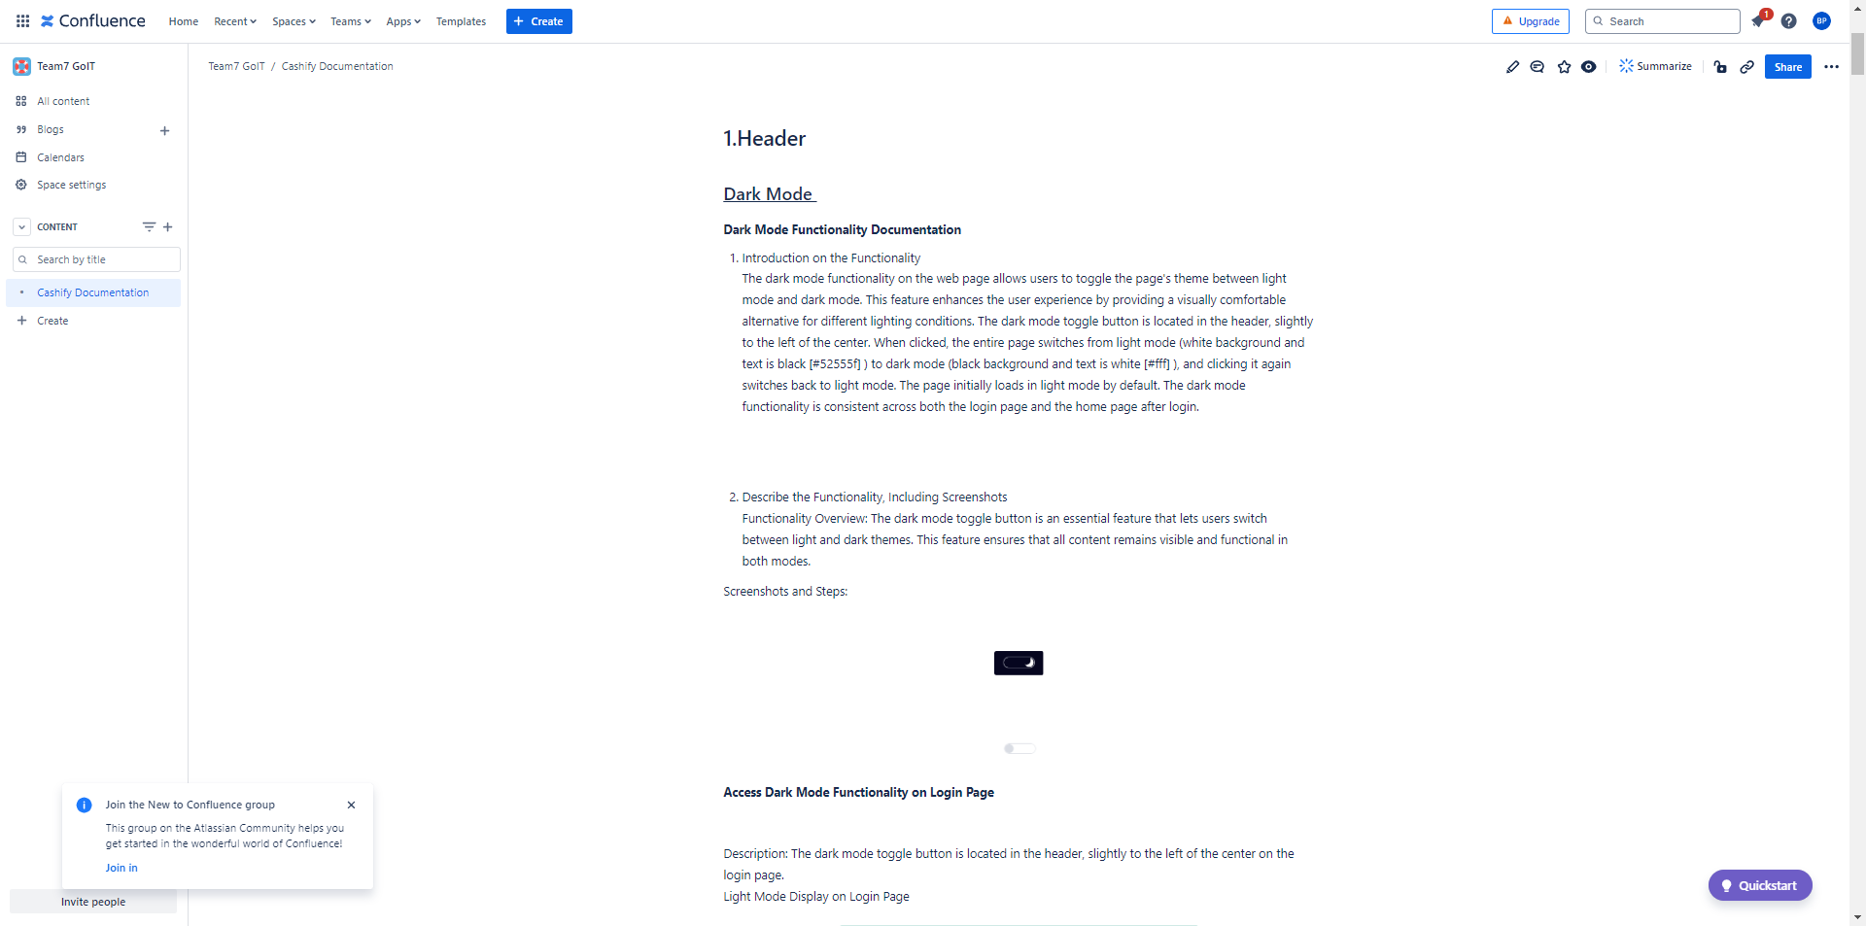

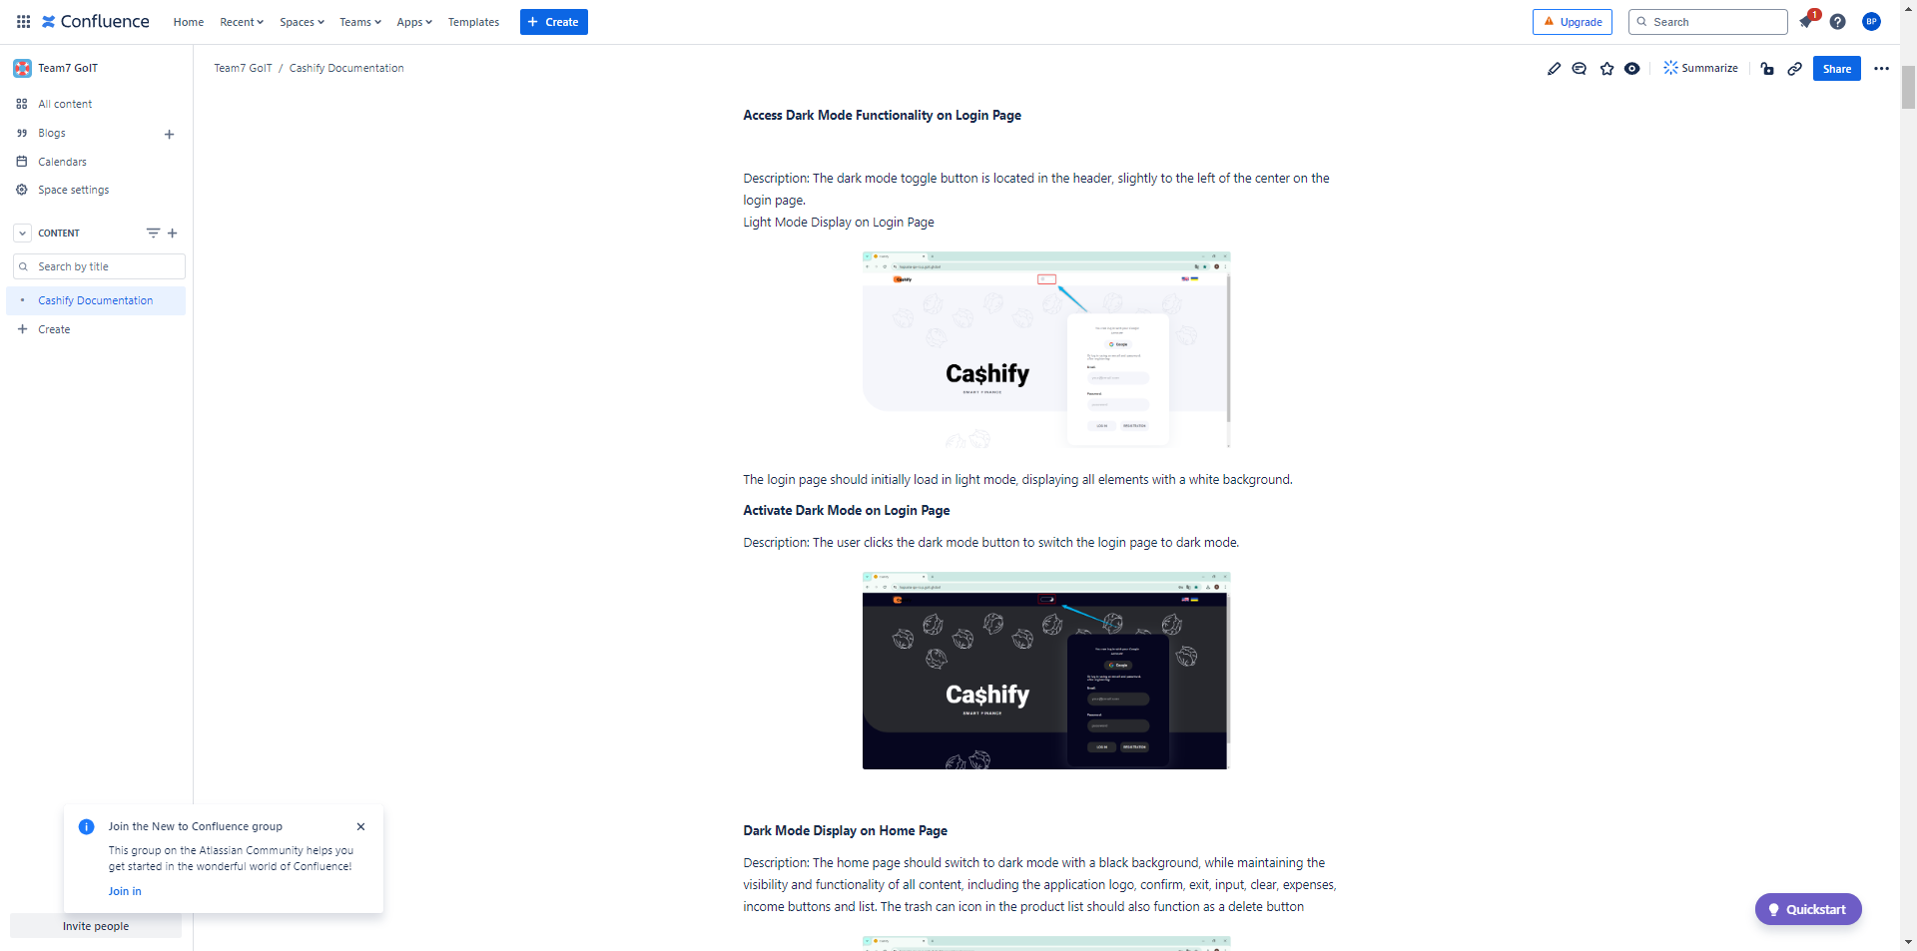

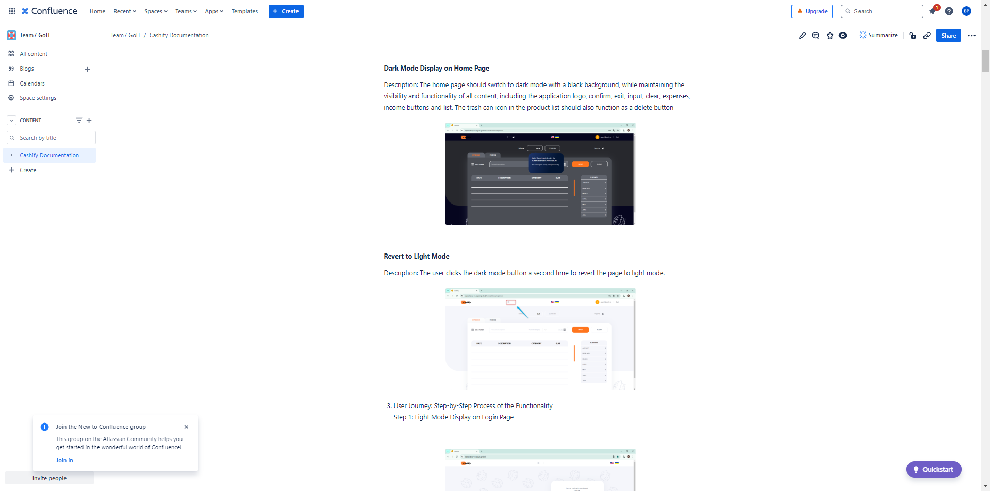

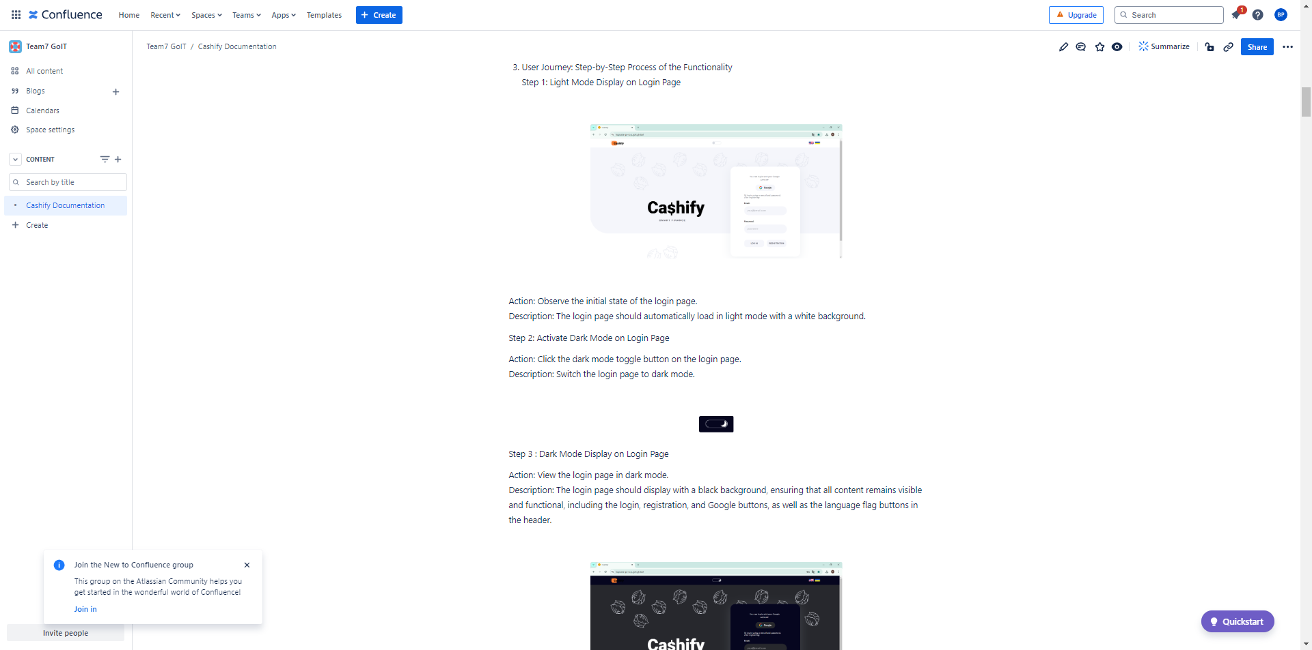

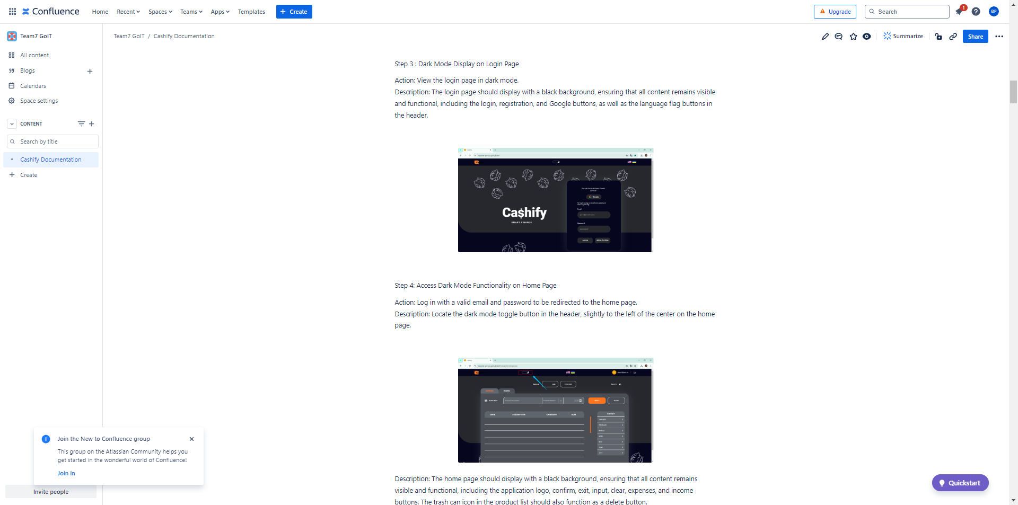

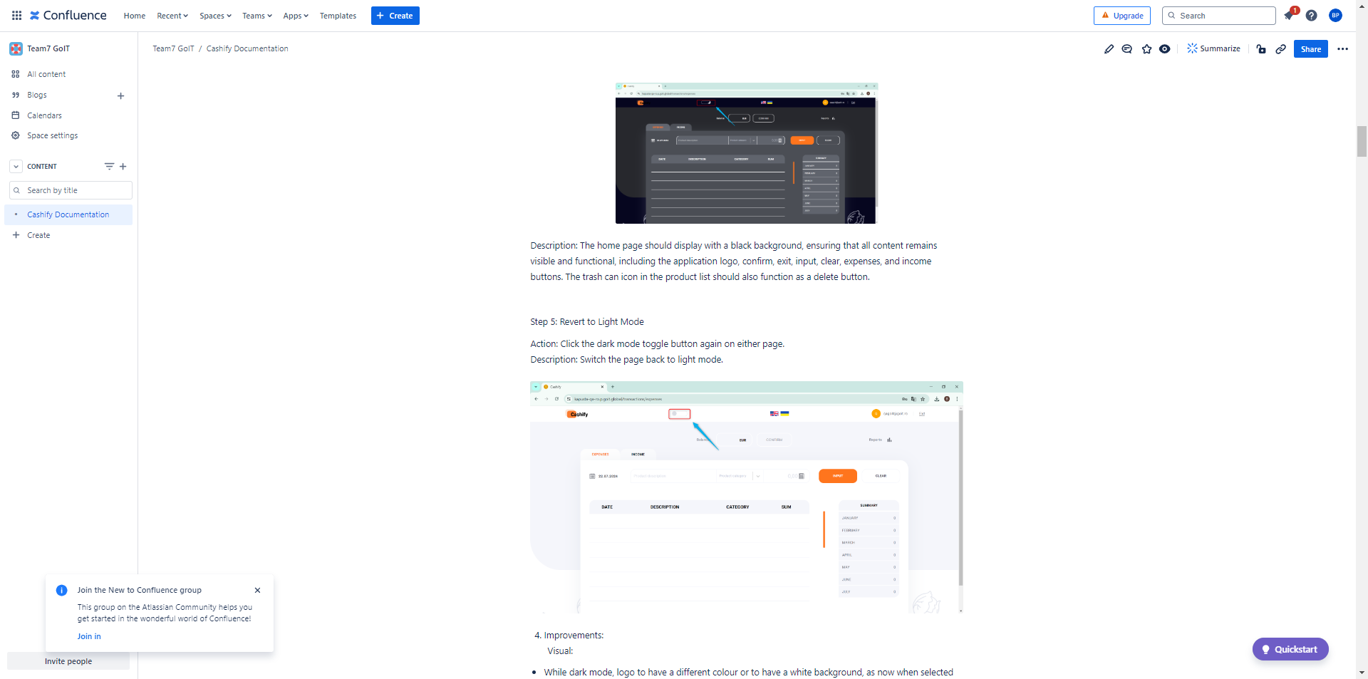

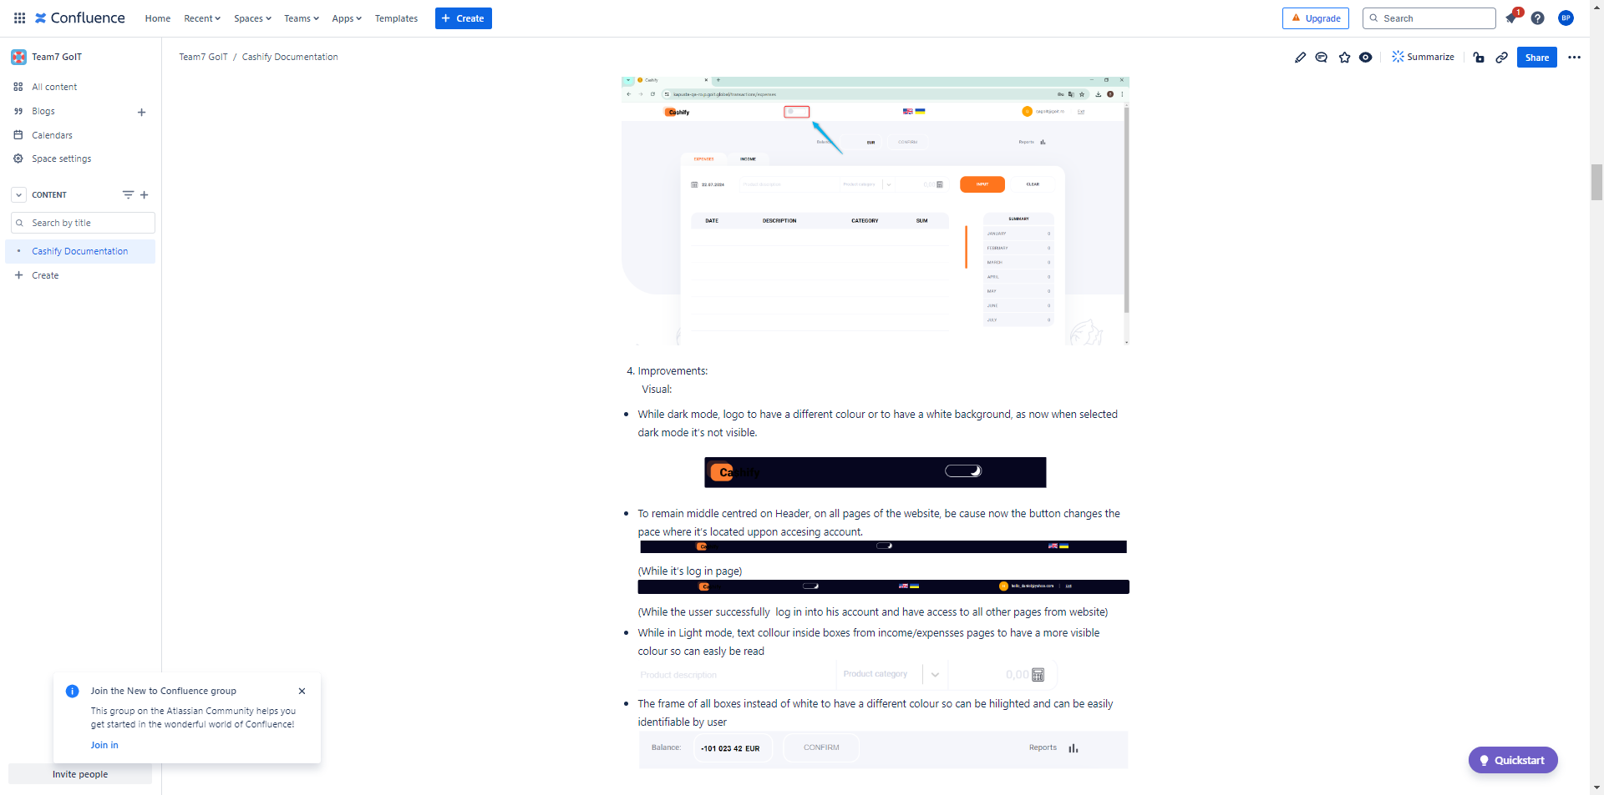

**Colaborare și Comunicare:** Pe parcursul proiectului, am menținut o comunicare strânsă cu Team Leader-ul echipei, asigurându-mă că toate aspectele și nelămuririle sunt clarificate. De asemenea, am participat zilnic la standup-uri, unde am prezentat actualizările și noile task-uri, facilitând o coordonare eficientă a echipei.

**Concluzie:** Experiența mea ca Quality Assurance Tester în cadrul proiectului *Cashify* a fost extrem de valoroasă, permițându-mi să aplic cunoștințele și abilitățile în testarea software-ului și colaborarea cu echipa pentru a livra un produs de calitate.

Link catre screnshoot mai vizibile: [Aici](https://imgur.com/a/Zc6kW5p)